# 人脸提取与重组的接口

输入有两张图片：分别在提取和重组阶段

输出也有两张图片：分别在提取和重组阶段

提取阶段：

输入1：

一张含有单个人脸的图片（大小不定），

比如：

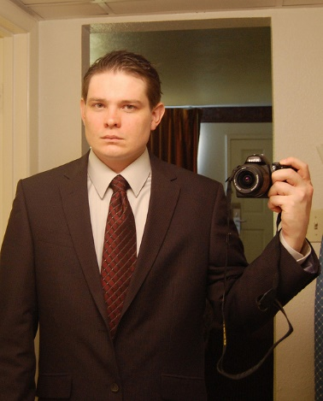

输出1：

返回一张脸图，类似截图形式（输出图片不用经过缩放），为矩形框，可含有头发，衣服，背景等，最好留下全部头部部分.

比如：



重组阶段：(就是做表情包的形式，原位置贴上去

输入2：

根据输出1的图片的尺寸，输入一张相同尺寸的脸图

输出2：

返回将输入2覆盖在输出1位置出的图片